UNIVERSIDADE FEDERAL DA PARAÍBA
CENTRO DE CIÊNCIAS HUMANAS, SOCIAIS E AGRÁRIAS
CURSO DE NIVELAMENTO - 2016.2
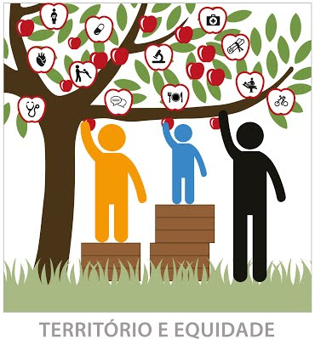
Nivelando para avançar
Objetivo: Apoiar de forma compartilhada os conhecimentos de português e matemática para o melhor desenvolvimento acadêmico dos novos discentes de graduação do CCHSA.
Período: 09 a 10 de março de 2017
Participantes: Discentes ingressos nos cursos de graduação no período 2016.2

Cronograma de Atividades:

09 de março de 2017
7:30h às 11:30h Aulas de matemática (Alunos da Agroindústria e Pedagogia)
11:30h - 13h – Intervalo para almoço
13h às 17h – Aulas de português (Alunos da Agroindústria e Pedagogia)

18h às 22h – Aulas de matemática (Alunos da Administração)

10 de março de 2017
7:30h às 11:30h – Aulas de Matemática (Alunos da Agroindústria e Pedagogia)
11:30h - 13h – Intervalo para almoço
13h às 17h – Aulas de português para graduandos (Alunos da Agroindústria e Pedagogia)

18h às 22h – Aulas de português (Alunos da Administração)

As aulas ocorrerão pela manhã e tarde no mini auditório e a noite no Bloco de sala de aula da 1ª Chã. Ao final os alunos receberão brindes de participação.

